EPIROC HB2500
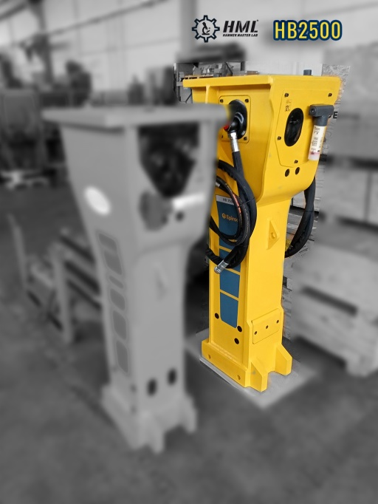
- Conditions/Condizioni:
Usato.
- Rebuilt/Ricondizionato:
2022.
- Charge weight/peso operativo:
2 500 kg.
- Weight of carrying device/Peso della macchina portante:
27t – 46t.
- Operating tool diameter/Diametro dell’utensile di lavoro:
155 mm.
- Operating tool length/Lunghezza dell’utensile di lavoro:
1350 mm.
- Operating tool weight/Peso dell’utensile di lavoro:
180kg
- Number of blows/Numero di colpi:
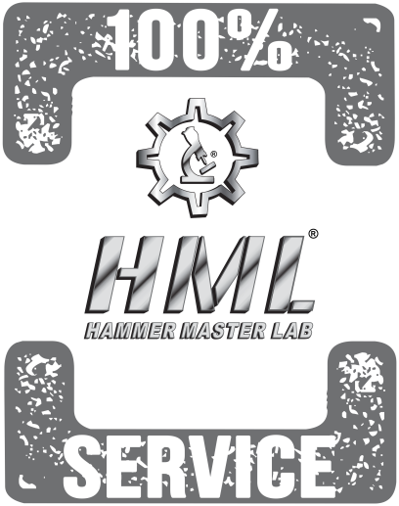
280 blows/min - 580 blows/min.
- Operating pressure/pressione di esercizio:
160 bar - 180 bar.
- Oil flow/flusso olio:
170 l/min - 220 l/min.
- Impact frequency (blows)/Frequenza d’impatto (colpi):
280 blows/min - 580 blows/min

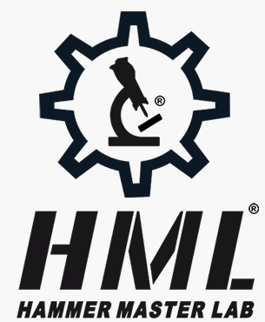

MANUFACTURER OF TOOLS & SPARE PARTS FOR HYDRAULIC
HAMMERS, DEMOLITION EQUIPMENT MAINTENANCE
COSTRUZIONE UTENSILI E RICAMBI PER MARTELLONI DEMOLITORI IDRAULICI, ASSISTENZA ATTREZZATURE DA DEMOLIZIONE | WWW.HMLAB.IT

